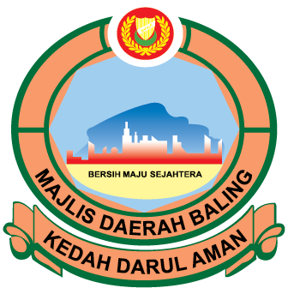

MAJLIS DAERAH BALING
09100 BALING, KEDAH DARUL AMAN
TEL: (04) - 4701800 FAX (04) - 4701580

IKLAN JAWATAN KOSONG

Adalah dimaklumkan bahawa Permohonan adalah dipelawa daripada rakyat Negeri Kedah Darul Aman / Warganegara Malaysia yang berkelayakan bagi mengisi kekosongan jawatan di Majlis Daerah Baling seperti berikut:-

JAWATAN : PENOLONG AKAUNTAN
KLASIFIKASI PERKHIDMATAN : KEWANGAN
KUMPULAN PERKHIDMATAN : PELAKSANA
GRED JAWATAN : W5
TARAF JAWATAN : TETAP
JUMLAH KEKOSONGAN : 1

Jadual Gaji Minimum-Maksimum (RM Sebulan)

GRED GAJI | GAJI MINIMUM | GAJI MAKSIMUM | KADAR KENAIKAN  GAJI TAHUNAN | KADAR KENAIKAN GAJI MAKSIMUM
W5 | RM1,650.00 | RM6,620.00 | RM145.00 | RM155.19

SYARAT LANTIKAN:

- Calon bagi lantikan hendaklah memiliki kelayakan seperti berikut:-

- Warganegara Malaysia;

- Berumur tidak kurang dari 18 tahun pada tarikh tutup iklan jawatan; dan
(c)
- Sijil dalam bidang Pengajian Perniagaan atau Penyimpanan Kira yang diiktiraf oleh Kerajaan atau kelayakan yang diiktiraf setaraf dengannya.

( Gaji permulaan ialah pada Gred W5: RM1,650.00 ); atau

- Certified Accounting Technician (CAT) yang diiktiraf oleh Kerajaan.

( Gaji permulaan ialah pada Gred W5: RM1,650.00 ); atau

- Diploma Perakaunan atau Diploma dalam bidang Pengajian Perniagaan, Kewangan atau Perbankan yang diiktiraf oleh Kerajaan atau kelayakan yang diiktiraf setaraf dengannya.

( Gaji permulaan ialah pada Gred W5: RM1,893.00 ); atau

- Licentiate of The Chartered Institute of Secretaries and Administrators of United Kingdom dalam bidang Pentadbiran Kewangan yang diiktiraf oleh Kerajaan atau kelayakan yang diiktiraf setaraf dengannya.

( Gaji permulaan ialah pada Gred W5: RM2,136.00 ).

SYARAT KELAYAKAN BAHASA MELAYU:

Calon bagi lantikan hendaklah memiliki Kepujian (sekurang-kurangnya Gred C) dalam subjek Bahasa Melayu pada peringkat Sijil Pelajaran Malaysia/Sijil Vokasional Malaysia atau kelulusan yang diiktiraf setaraf dengannya oleh Kerajaan.

DESKRIPSI TUGAS
Bertanggungjawab melaksanakan, menyelia sistem dan operasi berkaitan dengan akaun pembayaran gaji, kutipan hasil, terimaan hasil, klasifikasi hasil, penyelenggaraan buku tunai, daftar deposit, amanah dan penyediaan laporan tahunan.

